**生物医药合作项目开发**

**研究方向： 脓毒症发病标志物 ;**

**委托人： 许冠华 ;**

**受托人： 杭州铂赛生物科技有限公司 .**

# 1 研究背景

脓毒症 (sepsis) 是一种由细菌、病毒或真菌等病原体引起的全身炎症性疾病，可导致多器官功能障碍，严重时甚至导致死亡 (2023, **IF:4.2**, Q2, Journal of inflammation research)1。 在脓毒症期间，免疫细胞和非免疫细胞的代谢会发生重大变化，最终导致心脏、肺、肾、肝和脑等器官功能障碍。器官功能障碍的病理生理学特征是宿主对感染的反应紊乱，包括炎症过度和免疫抑制，这是一种病理改变，也称为免疫麻痹。在脓毒症期间，细胞能量代谢途径会发生改变。为了满足伴随脓毒症而增加的能量需求，细胞通过改变其代谢模式来促进细胞增殖和生长，这有助于细胞抵抗外部压力并赋予细胞新功能。

全面研究高炎症与免疫抑制的代谢关系，通过研究细胞代谢状态的生物标志物及时调控免疫细胞代谢，抑制过度炎症反应引起的器官损害，预防免疫麻痹，对今后的临床治疗，提高脓毒症患者的生存率具有重要意义。

然而，目前较少研究从细胞代谢水平 (scRNA-seq + cellular metabolic flux) 发现脓毒症细胞代谢状态的生物标志物。

## 1.1 思路

以单细胞数据结合细胞代谢通量预测 (scRNA-seq + scFEA)，发掘免疫细胞和非免疫细胞的代谢变化，筛选表征细胞代谢状态的生物标志物，进而以多个数据集验证。

# 2 可行性

## 2.1 文献依据

脓毒症会改变能量代谢，导致免疫细胞代谢重编程，从而破坏先天和适应性免疫反应，引发过度炎症和免疫抑制， 代谢重编程有望成为未来脓毒症治疗的新靶点 (2023, **IF:4.2**, Q2, Journal of inflammation research)1。

## 2.2 以 sepsis AND metabolic AND scRNA-seq 搜索文献。

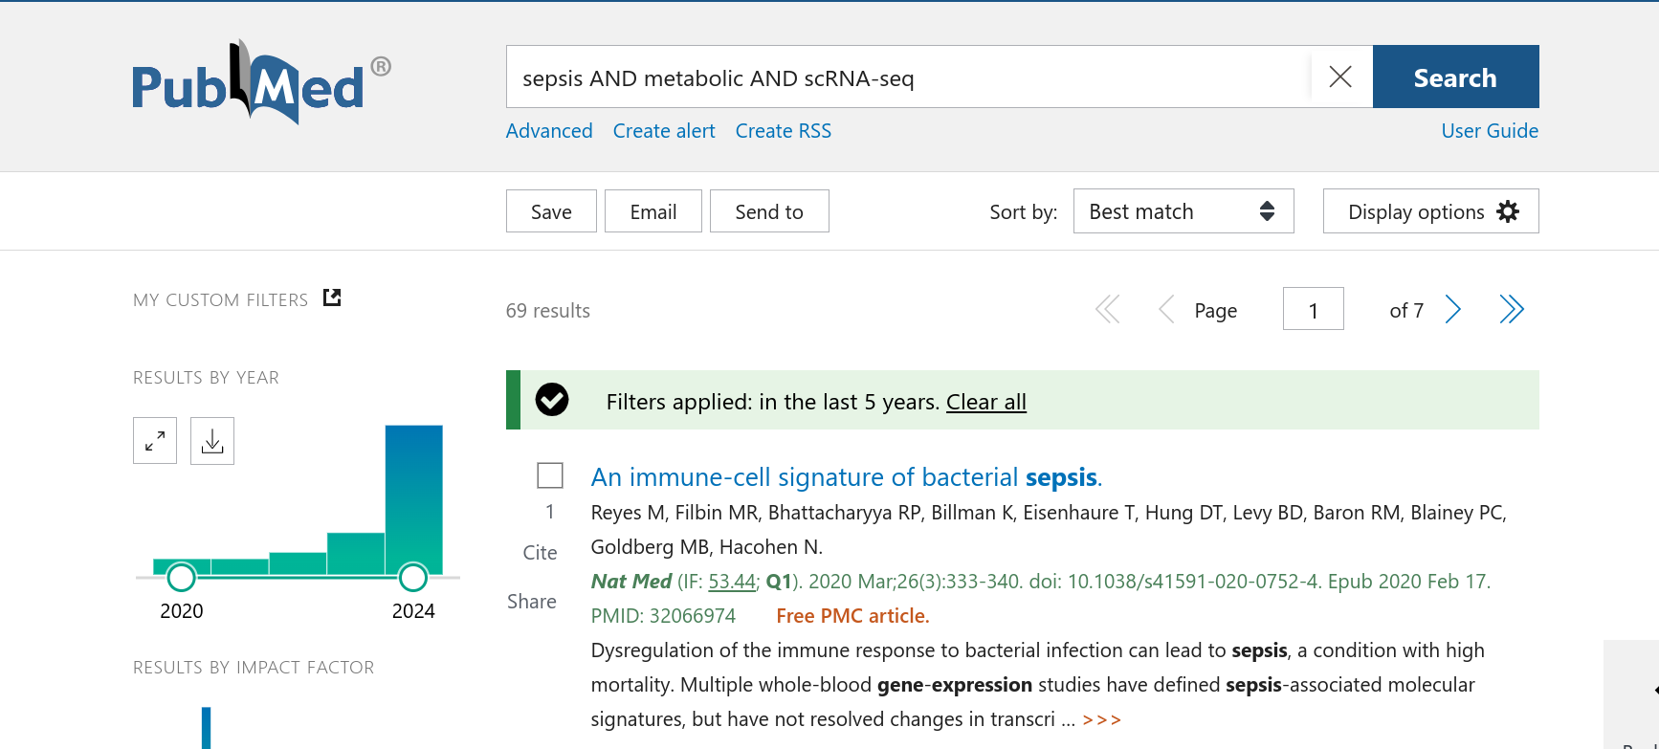

# 3 创新性

## 3.1 以 sepsis AND "metabolic flux" AND scRNA-seq 搜索文献。

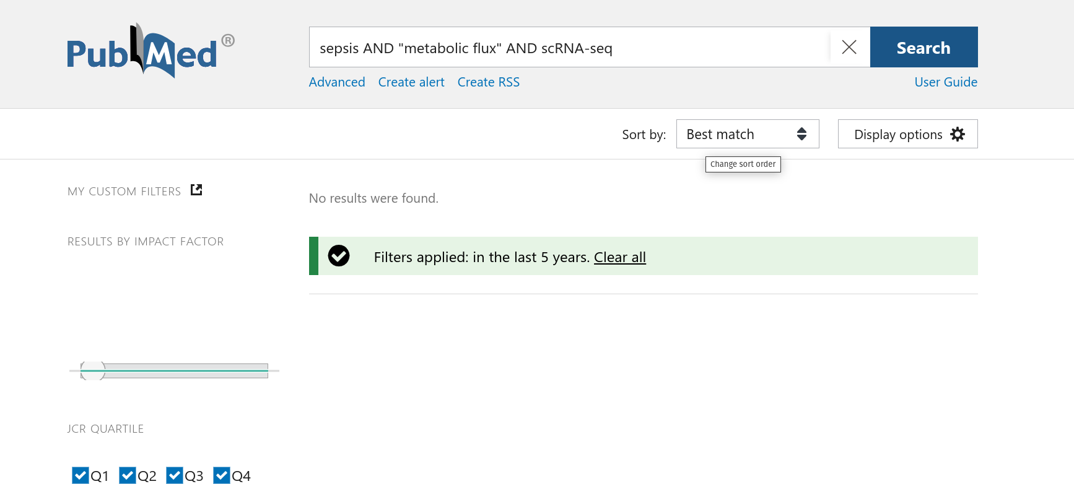

## 3.2 以 sepsis AND "cell metabolic" 搜索文献。

仅发现 6 篇文献，且与单细胞数据分析无关。

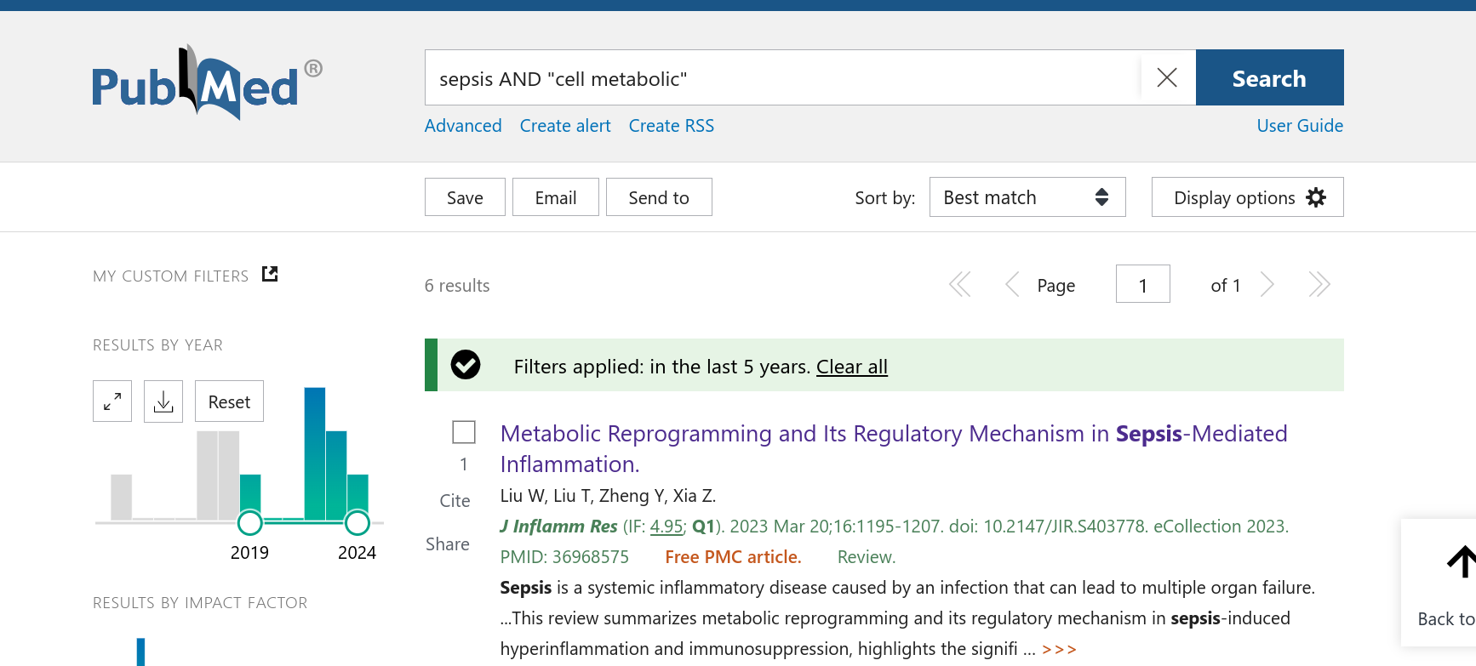

# 4 参考文献和数据集

## 4.1 scFEA

(2021, **IF:6.2**, Q1, Genome research)2

## 4.2 单细胞数据集

(2020, **IF:58.7**, Q1, Nature medicine)3 <https://singlecell.broadinstitute.org/single_cell/study/SCP548/an-immune-cell-signature-of-bacterial-sepsis-patient-pbmcs#study-summary>

## 4.3 GEO bulk RNA-seq

* GSE65682
* GSE69063
* GSE28750
* GSE95233
* GSE57065

# Reference

1. Liu, W., Liu, T., Zheng, Y. & Xia, Z. Metabolic reprogramming and its regulatory mechanism in sepsis-mediated inflammation. *Journal of inflammation research* **16**, 1195–1207 (2023).

2. Alghamdi, N. *et al.* A graph neural network model to estimate cell-wise metabolic flux using single-cell rna-seq data. *Genome research* **31**, 1867–1884 (2021).

3. Reyes, M. *et al.* An immune-cell signature of bacterial sepsis. *Nature medicine* **26**, 333–340 (2020).